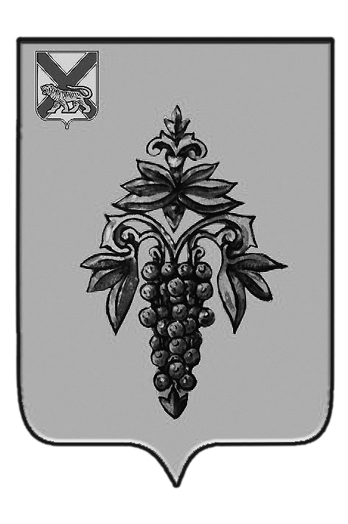

ДУМА
ЧУГУЕВСКОГО
МУНИЦИПАЛЬНОГО РАЙОНА

Р Е Ш Е Н И Е
О внесении изменений в решение Думы Чугуевского муниципального района от 28.08.2014 №444-нпа «Положение о звании «Почетный житель Чугуевского муниципального района»

Принято Думой Чугуевского муниципального района
«26 » августа 2016 год

Статья 1.

Внести в решение Думы Чугуевского муниципального района от 28.08.2014 №444-нпа «Положение о звании «Почетный житель Чугуевского муниципального района» следующие изменения:

1) абзац третий части 1.3 статьи 1 после слов «или муниципальную должность» дополнить словами «на постоянной основе»;

2) в части 1.6 статьи 1 слова «нагрудный знак Почетного жителя (знак с надписью «Почетный житель Чугуевского муниципального района»)» исключить;
3) в части 2.4 статьи 2 слова «состоит из семи человек и» исключить.

Статья 2.
Настоящее решение вступает в силу со дня его официального опубликования.

Глава Чугуевского  муниципального района |  | А.А. Баскаков
«07» сентября 2016 г.
№ 102 – нпа

